2014 год

Работа комплексного центра социального обслуживания в прошедшем году была направлена на повышение качества и уровня жизни населения, обеспечение всеобщей доступности социальных услуг, прежде всего качественного социального обслуживания.
В структуре центра 10 отделений: пять отделений социального обслуживания на дому, отделение специализированного социально-медицинского обслуживания на дому, отделение социальной помощи семье и детям, отделение срочного социального обслуживания, отделение дневного пребывания, организационно-методическое отделение. Штатная численность учреждения - 155 единиц.
Потребителями муниципальных услуг в рамках муниципального задания являлись граждане пожилого возраста и инвалиды, ветераны войны и труда, частично или полностью утратившие способность к самообслуживанию и нуждающиеся в постоянном или временном уходе, отдельные категории граждан, попавшие в трудную жизненную ситуацию, нуждающиеся в государственной социальной поддержке.
Основными задачами Учреждения являлись:
- оказание семьям и отдельным гражданам, попавшим в трудную жизненную ситуацию помощи в реализации законных прав и интересов, содействия в улучшении их социального и материального положения, а также психологического статуса;
- оказание комплексной социальной помощи гражданам, попавшим в трудную жизненную ситуацию;
- мониторинг социальной и демографической ситуации, уровня социально-экономического благополучия граждан на территории обслуживания;
- выявление граждан, нуждающихся в социальном обслуживании, совместно с государственными и муниципальными органами, общественными и другими организациями и объединениями;
- определение конкретных форм помощи, периодичности ее предоставления гражданам, нуждающимся в социальном обслуживании, исходя из состояния здоровья и возможности к самообслуживанию;
- привлечение различных государственных, муниципальных и негосударственных структур к решению вопросов оказания социальной поддержки гражданам и координация их деятельности в рамках межведомственного взаимодействия;
- мониторинг качества и доступности государственных услуг в сфере социального обслуживания с участием пользователей услуг;
- выявление и дифференцированный учет семей и детей, оказавшихся в трудной жизненной ситуации, нуждающихся в социальной поддержке;
- участие во внедрение в практику инновационных форм и методов социального обслуживания: «Единая система внутреннего контроля для учреждения социального обслуживания населения в соответствии с государственными стандартами социального обслуживания населения»; «Дифференцированный подход при распределении нагрузки на социальных работников, оказывающих социальные услуги на дому»;
- мониторинг результатов деятельности отделений социальной помощи семье и детям, в рамках внедрения на территории Ярославской области проекта «Организация участковой социальной службы»;
- информирование населения о предоставляемых услугах в ходе рекламных акций, выставок, дней открытых дверей.

Учреждение принимало активное участие в решении социальных проблем города, района. В рамках межведомственного взаимодействия заключены договоры с учреждениями здравоохранения, образования, культуры, центром занятости населения, общественными организациями района и города.
Информация о деятельности учреждения была размещена на информационных стендах, на официальном сайте мэрии г. Ярославля в информационно-телекоммуникационной сети "Интернет" и регулярно обновлялась.

По информации департамента труда и социальной поддержке населения, учреждение занимает 16 место в областном рейтинге среди комплексных центров социального обслуживания населения.
Всего за 2014 год сотрудниками структурных подразделений учреждения было оказано 328 921 услуга 3 728 клиентам. Многие из обратившихся воспользовались социальными услугами нескольких отделений.

Соотношение количества, оказанных услуг
и количество клиентов учреждения
№ | Отделения | Количество услуг | Количество клиентов (чел.)
1 | ОСОД | 264 752 | 700
2 | ОССМОД | 49 046 | 77
3 | ОССО | 2 631 | 2 311
4 | ОСПСиД | 1 916 | 310
5 | ОДП | 10 576 | 386

Организационно-методическое отделение

Деятельность организационно-методического отделения направлена на методически грамотную и обоснованную организацию слаженной работы всех структурных подразделений учреждения, оказание методической и консультативной помощи структурным подразделениям и сотрудникам учреждения с целью улучшения качества предоставляемых социальных услуг. Сотрудниками отделения разрабатываются и вносятся предложения, по совершенствованию системы социального обслуживания населения и применению их на практике, повышению эффективности деятельности структурных подразделений учреждения, улучшению качества социального обслуживания, внедрению передовых видов и форм работы, организуется работа по повышению профессионального уровня всех сотрудников учреждения, проводится прогнозирование социальных процессов на территории района, обеспечивается координация деятельности государственных учреждений и общественных организаций для решения проблем граждан, нуждающихся в социальной поддержке.
Продолжается работа по внедрению проекта «Организация участковой социальной службы» в деятельность учреждений города Ярославля и Ярославской области. Осуществлен мониторинг 14 учреждений социального обслуживания населения Ярославской области, с целью оценки работы по участковому принципу, оказанию методической помощи сотрудникам отделений социальной помощи семье и детям.
По заданию департамента труда и социальной поддержки населения Ярославской области в I квартале 2014 года специалистами отделения проведен мониторинг независимой оценки качества работы учреждения. В ходе мониторинга было опрошено 65 клиентов отделений социального и специализированного социально-медицинского обслуживания на дому граждан пожилого возраста и инвалидов, отделения срочного социального обслуживания, отделения дневного пребывания граждан пожилого возраста и инвалидов и отделения социальной помощи семье и детям. Социологическое исследование позволило выявить следующий результат: 100% респондентов удовлетворены качеством и своевременностью услуг, личными и профессиональными качествами сотрудников учреждения.
Отделение продолжает свою работу по следующим направлениям:
- осуществление редакционно–издательской деятельности, которая включает в себя изучение и обобщение опыта работы, отслеживание изменений в области социального обслуживания, разработка и издание информационных и методических материалов, рекомендаций, пособий по актуальным вопросам социального обслуживания населения, информирование населения о деятельности учреждения;
- оказание методической и консультативной помощи структурным подразделениям учреждения;
- внесение предложений по улучшению качества предоставляемых услуг;
- повышение эффективности деятельности структурных подразделений учреждения.

В рамках взаимодействия со СМИ в течение года было опубликовано 35 статей об услугах центра, его клиентах и сотрудниках. Статьи были опубликованы в газетах: «Полезно пенсионерам», «Городские новости», «Ярославский инвалид», а так же на страницах интернет-сообществ «В контакте», «Одноклассники». За многолетнее и плодотворное сотрудничество учреждению вручена грамота от редакции еженедельной газеты «Городские новости».
Сотрудники отделения принимали участие в подготовке и проведении мероприятий, посвящённых Дню победы, Дню социального работника, Дню пожилых людей и Международному дню инвалидов.

Отделение срочного социального обслуживания

В 2014 году отделение активно продолжает работу по оказанию срочных социальных услуг гражданам, попавшим в трудную жизненную ситуацию, в то числе граждане, вынужденно покинувшие Украину, в связи с проведением на её территории военных действий. Услугами отделения воспользовалось 2 311 человек, которые получили 2 631 услугу. 175 человек были обеспечены продуктовыми наборами, 18 граждан – вещевыми наборами.

Одной из самых актуальных и востребованных услуг отделения срочного социального обслуживания является «Социальное такси». В 2014 году выполнено 976 услуг для 202 человек.
Специалистами отделения проведено 1 143 консультации, в том числе в рамках службы «Единый социальный телефон» – 490. Пунктом проката средств реабилитации воспользовались 114 человек, для них оказано 172 услуги.
В 2014 году проводилось ряд мероприятий, направленных на повышение эффективности деятельности отделения срочного социального обслуживания.

В целом, в 2014 году отделением успешно выполнены задачи по улучшению качества услуг и увеличению количества клиентов.

Отделение социальной (психолого-педагогической) помощи семье и детям

В 2014 году работа в отделении велась по нескольким направлениям:
1.Социальный патронаж семей.
2.Организация работы ГДП для детей из семей, находящихся в трудной жизненной ситуации. В летний период (июль-август) для детей были организованы:
- групповые и индивидуальные занятия психолога, социального педагога;
- экскурсии в Музей истории города Ярославля, музей им. М. Богдановича, музей «Музыка и время», на станцию юных натуралистов;
- поездка в село Вятское (в рамках проекта «Связь поколений»);
- прогулка по Волжской Набережной;
- посещение центра внешкольной работы МОУ ДОД ЦАТ «Перспектива», тематические беседы в библиотеках;
- встреча с сотрудниками МКУ «Муниципальная пожарная охрана г. Ярославля», демонстрация пожарной техники и снаряжения, обучение правилам вызова пожарной охраны и действиям в случае возникновения пожара;
- подвижные игры на свежем воздухе, спортивные состязания «Веселые старты»;
- посещение боулинга;
- развивающие настольные и ролевые игры;
- конкурс рисунков на асфальте, караоке-конкурсы.
3. Организация досуга детей в свободное от учебы время (детский игровой клуб «Фантазеры», культурно-массовые мероприятия).
4. Оказание психологических услуг:
- психологическая диагностика и обследование личности;
- психопрофилактическая работа;
- психологическое консультирование по вопросам отношений между родителями и детьми, предупреждения и преодоления семейных конфликтов и другим;
- психологическая коррекция конфликтных взаимоотношений родителей с детьми, неадекватных родительских установок и стереотипов воспитания детей, нарушений супружеских отношений.
5. Работа по профилактике и выявлению семей, нуждающихся в государственной поддержке в ходе работы мобильных групп (рейды), участие в заседаниях КДН, координационных межведомственных советах.
6. Организация и проведение Дня открытых дверей в отделении.
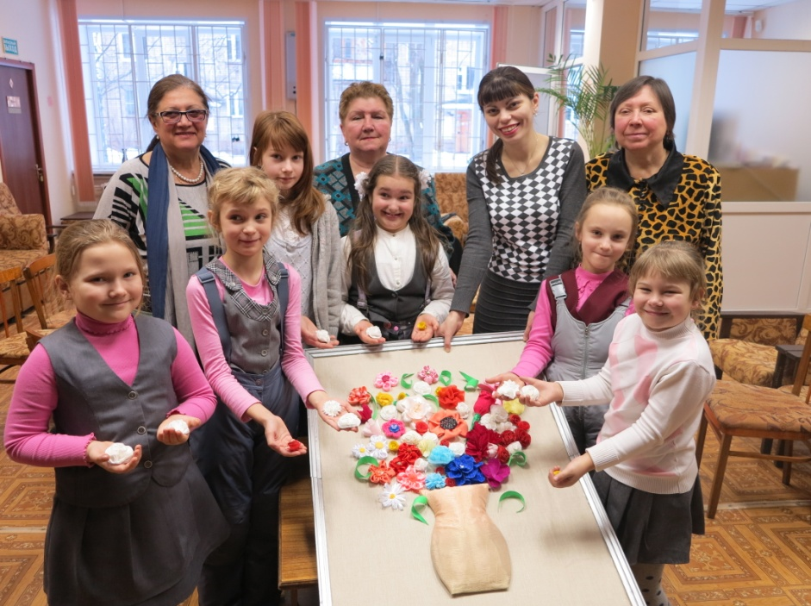
В 2014 году продолжена работа по проекту «Участковая социальная служба». Заключены соглашения о сотрудничестве по межведомственному взаимодействию с учреждениями образования (дополнительного образования), здравоохранения, культуры, управлением по молодежной политике мэрии г. Ярославля, центром противопожарной пропаганды и общественных связей ФГКУ «1 ОФПС по Ярославской области», ОАО «Ярославский речной порт», ГКУ ЯО Центр занятости населения города Ярославля.
А.С. Макаренко писал: « Наши дети – это наша старость. Правильное воспитание – это наша счастливая старость, плохое воспитание – это наше будущее горе, это наши слёзы, это наша вина перед другими людьми, перед всей страной». Отделение социальной помощи семье и детям оказывает услуги семьям с детьми, находящимися в трудной жизненной ситуации или нуждающимися в государственной поддержке. Это, как правило, неполные, неблагополучные семьи, в которых нарушены детско-родительские отношения и утрачены связи между поколениями. Дети в таких семьях нуждаются в общении с бабушками и дедушками, но не имеют этой возможности. Общие интересы сближают два поколения. Совместные мероприятия помогают и тем и другим раскрыть свои способности, удовлетворить взаимные потребности в общении.
В учреждении успешно разработан и внедрен проект «Связь поколений». Цель проекта: создание условий для объединения, укрепления, соединения связей и организации совместной деятельности двух поколений: старшего (бабушки и дедушки) и младшего (дети) на базе отделения социальной помощи семье и детям и отделения дневного пребывания граждан пожилого возраста и инвалидов.
- Дети и пожилые совместно участвуют в экскурсиях (зоопарк, дельфинарий, музей «Вятское», автобусная экскурсия по городу п др,).
- Дети организуют концерты для пожилых людей.
- Проводятся совместные занятия по трудотерапии:
- совместно смастерили масленичную куклу «Хлопотунья» для участия в городском конкурсе масленичных кукол;
- делают подарки своими руками: поздравительные открытки ко Дню защитника Отечества «Звезда героя», сувенир «Пасхальный заяц».

Ко Дню Победы, организовано 2 встречи с ветеранами Великой Отечественной войны: к одному ветерану группа детей выходила на дом, с другим ветераном встречу провели на базе 1 класса МОУ СОШ № 25, где обучаются дети с ограниченными возможностями здоровья, посещающие группу дневного пребывания и клуб «Фантазеры» на базе отделения.
Социальный педагог отделения социальной помощи семье и детям проводит с детьми беседы о необходимости проявлять терпение в отношениях к пожилым людям, что нужно искренне откликаться на чужую беду, вовремя протянуть руку помощи нуждающимся, заботиться, почитать и гордиться заслугами пожилых людей. Во время прогулок и поездок по городу специалисты отделения обращают внимание детей на пожилых граждан, побуждают оказывать помощь при переходе улицы, уступать место в транспорте и т. д. Дети стали более отзывчивыми, ответственными, уважительно относятся к старшим.

Отделение дневного пребывания
граждан пожилого возраста и инвалидов

Отделение дневного пребывания создано с целью организации своеобразного центра досуга для пожилых людей, независимо от того, проживают они в семьях или одиноки. В течение дня они имеют возможность находиться в уютной обстановке, общаться, содержательно проводить время, участвовать в различных культурно-массовых мероприятиях, вкусно пообедать.
В 2014 году отделением дневного пребывания было оказано 10 756 социальных услуг. Группу дневного пребывания посетили 194 человека, кружки – 144, компьютерные классы – 48. Медицинским работником проведено 64 беседы для клиентов группы.
Клиентам групп дневного пребывания предложены новые маршруты экскурсий: музеи ЯШЗ и Яргорэлектротранс, поездки автобусом в Ростов, Семибратово, Варницы, село Вятское и др. К сотрудничеству привлечены новые исполнители и творческие коллективы: детская вокальная студия «Соловушка» центра дополнительного образования «Восхождение», вокальный дуэт «Грация», вокальная группа «Вишенка», фольклорная группа «Зоренька», хор «Русская песня». Восстановлена игра «Русское лото», которая пользуется успехом у отдыхающих. Интерес клиентов вызвали занятия психолога, проходящие в неформальной обстановке.
Продолжилась совместная работа с библиотекой ДК им. Добрынина, появились новые темы лекций и презентаций. Работники библиотеки помогали проводить мероприятия к государственным праздникам и памятным датам, предоставляли интересные информационные материалы краеведческого характера.
Инструктором по трудовой терапии организуются занятия в группах дневного пребывания, по результатам которых проводятся выставками работ клиентов.
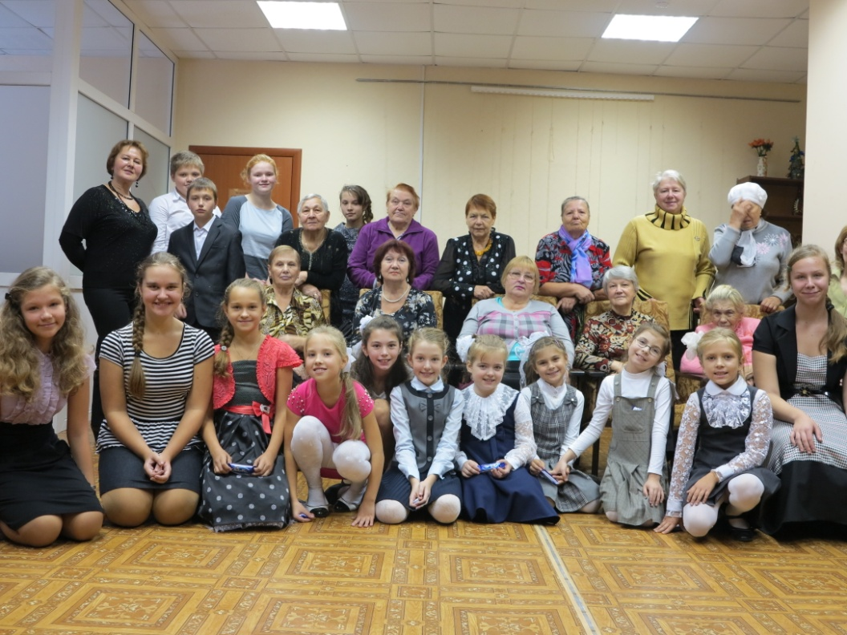
Для посетителей группы дневного пребывания культорганизатор проводит беседы о положительном влиянии общения с детьми. Рассказывает о возможностях поделиться своим опытом, заботой, теплом, в то же время, зарядиться от них положительной энергией, научиться позитивно смотреть на мир, получить новые знания.
Благодаря установленным связям с театром им. Ф.Волкова, клиенты отделения имеют возможность посещать спектакли по социальным (льготным) ценам. За 2014 год выходы в театр организовывались более 20 раз. Так же были организованы посещения Кино-видео центра, планетария, Ярославской филармонии, цирка, КЗЦ «Миллениум».
Активно велась работа по развитию кружковой деятельности. Хор «Русские узоры» принимал участие в городских праздничных мероприятиях, в том числе посвященных Дню города, Дню Победы, Международному дню людей с ограниченными возможностями. Руководитель и участники хора отмечены:
- дипломом 2 степени XXY конкурса «Споемте друзья» за творческие успехи;
- дипломом конкурса «Споемте друзья» в номинации «За преданность жанру»;
- благодарностью оргкомитета праздника «Играй гармонь» за активное участие, исполнительское мастерство, творческие успехи;
- благодарственным письмом за пропаганду хорового искусства среди населения города.
Репертуар театральной группы «Балаганчик» пополнился двумя спектаклями: «Новые приключения Колобка», «Волк и семеро козлят» (новогодняя версия). Спектакли с успехом проходят в группе дневного пребывания, часто на них в качестве зрителей появляются пожилые люди, не посещающие группу, которых пригласили наши клиенты, а также зрители из группы дневного пребывания учреждений социального обслуживания города.
Кружок «Рукодельница» продолжает осваивать новые разнообразные техники. Руками членов кружка были изготовлены новогодние подарки для одиноких пенсионеров и инвалидов - клиентов отделений социального обслуживания на дому. Активно принимается участие в районных, городских выставках прикладного творчества, в том числе проводимых общественным движением "Ярославль-2000". Прочно установилась традиция организации выставок художественного и прикладного плана в помещении отделения. Организованы выставки работ наших клиентов Кемова В.Б., Гусевой И.М., Поповой Г.А., Кореневой Э.М., Третьяковой Н.М., Сукур Т.И. Активное участие в организации художественных выставок принимает бюро «Золотой возраст».
Продолжает свою работу группа «Здоровье». Появились новые члены группы, занятия пользуются успехом. За год проведено 89 занятий.
В конце 2014 года в кружке «Кировские встречи» сменился руководитель, теперь за работу кружка на общественных началах отвечает Фролова О.М. Новый подход к проведению занятий, требовательность и пунктуальность, основательность и творческая направленность, благотворно сказались на работе кружка.

Отделения социального обслуживания на дому
граждан пожилого возраста и инвалидов

Основной целью работы отделения социального обслуживания на дому является максимально возможное пребывание пожилых граждан в привычной среде и поддержка их социального, психологического и физического статуса. Пожилому человеку зачастую очень трудно приспособиться к быстроменяющимся условиям жизни без посторонней помощи, поэтому на помощь приходит социальный работник.
Задачами, которые выполняют работники отделения социального обслуживания на дому, являются сохранение активного долголетия пожилых граждан и инвалидов, путём удовлетворения индивидуальных потребностей данной категории граждан в различных социальных услугах, повышение качества социального обслуживания на дому. Но не менее важен и спектр услуг, который должен соответствовать конкретным нуждам граждан. Коллектив отделений работает над тем, чтобы люди получали не только те услуги, которые гарантированы государством, но и дополнительные услуги, соответствующие индивидуальной потребности нуждающихся.
В 2014 году обслуживание на дому граждан пожилого возраста и инвалидов осуществляли 5 отделений.
В отделениях работали 64 социальных работника и 5 заведующих. В течение года было обслужено 700 человек, из них 247 – ветераны, участники и инвалиды ВОВ. Подавляющее количество клиентов отделения одинокие и одинокопроживающие люди – 687 человек, 398 человек старше 80 лет.
Всего клиентам оказано 264 752 услуги, из них:
социально-бытовых – 235 215;
социально-медицинских – 20 768;
социально-психологических – 6 654;
социально-правовых – 1 974;
социально-экономических – 141.
Возрастные категории клиентов отделения (женщины)

Возрастные категории клиентов отделения (мужчин)

Отделение специализированного социально-медицинского обслуживания на дому граждан пожилого возраста и инвалидов

Деятельность отделения в 2014 году была направлена на максимально возможное продление пребывания граждан в привычной домашней обстановке и поддержание их социального, психологического и физического статуса, а также на защиту их прав и законных интересов.
Цель деятельности: улучшение условий жизнедеятельности гражданина и расширение его возможностей самостоятельно обеспечивать свои основные жизненные потребности.
В штате отделения трудилось 13 социальных работников и 5 медсестер.
За 2014 год сотрудниками отделения оказано 49 046 услуг 77 клиентам, из них 22 проживало в частном секторе. На конец года, на обслуживании в отделении находилось 65 человек, в том числе:
- имеющих I группу инвалидности – 26, II группу – 34, III группа – 5,
- 34 человека являются ветеранами ВОВ;
- 47 – старше 80 лет.
Наши достижения и награды

В 2014 году наше учреждение принимало участие в 9 конкурсах, проводимых на территории области.
В июне 2014 года учреждение приняло участие в 22 ежегодном областном конкурсе «За лучшую работу в области обеспечения качества», в котором стало дипломантом. Торжественное награждение проходило в Государственной академии промышленного менеджмента им. Н.П. Пастухова.
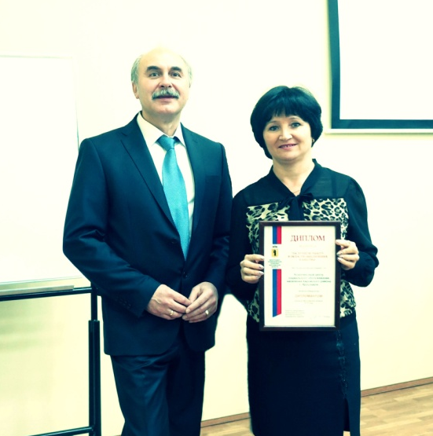

За активное участие в межотраслевом конкурсе среди отделений психолого-педагогической помощи семье и детям на лучшую организацию профилактической работы с семьями с детьми, нуждающимися в государственной поддержке в номинации «Модели сопровождения семей с детьми, нуждающихся в государственной поддержке, участковый принцип работы» управление по социальной поддержке населения и охране труда г. Ярославля наградило учреждение дипломом и сертификатом на 1000 рублей.

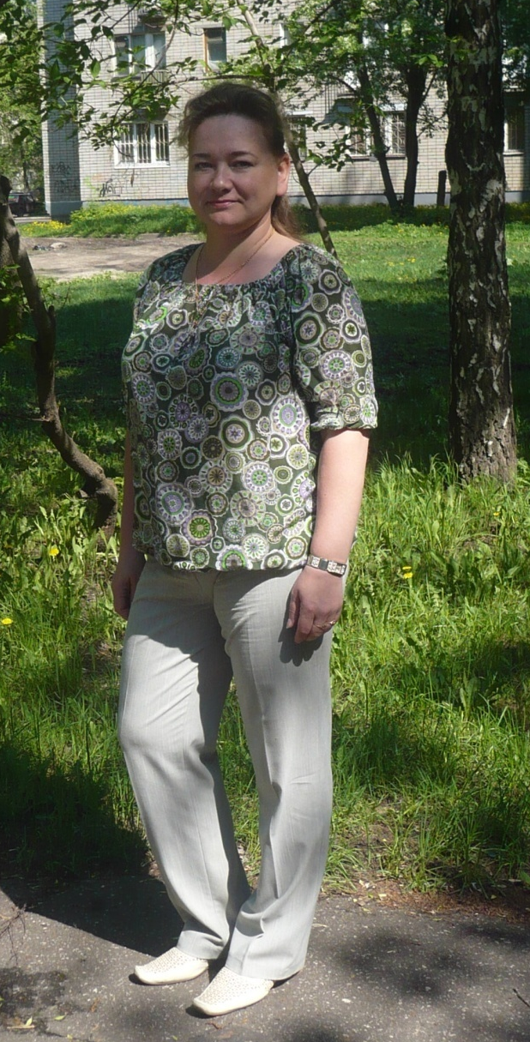
Значимым год стал для ведущего бухгалтера учреждения – Ширшовой Ольги Николаевны. В мае, она участвовала в городском конкурсе «Человек труда – сила, надежда и доблесть Ярославля» и победила в номинации «Лучший работник района». Торжественная церемония награждения и вручения дипломов прошла 29 мая в гостинице «Юбилейная» города Ярославля. Всего в конкурсе участвовали 239 человек. Дипломами участников межобластного конкурса «Бухгалтер – профессионал 2014» награждены: главный бухгалтер учреждения Кудрявцева Татьяна Валерьевна и ведущий бухгалтер Ширшова Ольга Николаевна.
В конкурсе городов России «Дети разные важны» приняли участие отделение социальной помощи семье и детям и отделение дневного пребывания граждан пожилого возраста и инвалидов с проектом «Связь поколений».
Социальный работник отделения социального обслуживания на дому граждан пожилого возраста и инвалидов Прошкова Е.Ю., приняла участие в областном конкурсе профессионального мастерства для руководителей и работников учреждений социального обслуживания пожилых граждан и инвалидов, в номинации «Лучший социальный работник учреждения социального обслуживания».
Во всероссийском конкурсе на звание «Лучший работник учреждения социального обслуживания» в номинации «Лучший заведующий учреждения социального обслуживания» приняла участие заведующая отделением социального обслуживания на дому граждан пожилого возраста и инвалидов Верюжская З.Ш.
Многие сотрудники учреждения были награждены за свой труд:
- социальный работник Халяева Е.А. – почётной грамотой Департамента труда и социальной поддержки населения Ярославской области «за добросовестную и эффективную работу в сфере социального обслуживания и социальной защиты населения и в связи с празднованием Дня социального работника;
- главный бухгалтер учреждения Кудрявцева Т.В. благодарственным письмом мэрии города Ярославля «за вклад в развитие социального обеспечения населения»;
- заведующая организационно-методическим отделением Садова Г.Н. – благодарственным письмом мэрии города Ярославля «за добросовестный труд в системе социальной поддержки населения»;
- социальный работник Вдовичева О.А. – благодарственное письмо мэрии города Ярославля «за добросовестный труд в системе социальной поддержки населения:
- социальный работник Минина В.И. – благодарственным письмом мэрии города Ярославля «за вклад в развитие социального обеспечения населения»;
- социальный работник Синицына Л.Н. – благодарственным письмом Ярославской Епархии Русской Православной Церкви «за милосердие и социальное служение»;

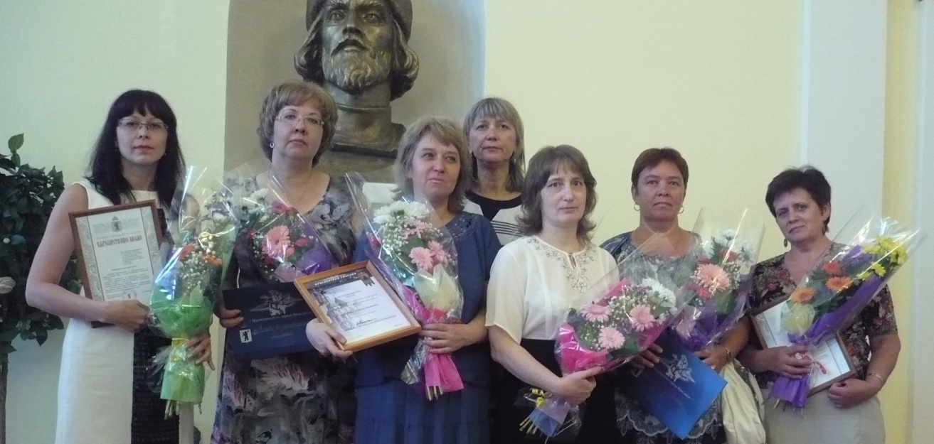

В декабре 2014 года, в рамках проведения мероприятий к международному Дню инвалидов, сотрудники учреждения приняли участие в выставке «Социальная поддержка пожилых граждан Ярославской области», которая была организована территориальным отделом по социальной поддержке населения Кировского района города Ярославля. На выставке были представлены средства реабилитации, информационные материалы о деятельности отделений учреждения. По окончании выставки состоялся концерт творческих коллективов города Ярославля.
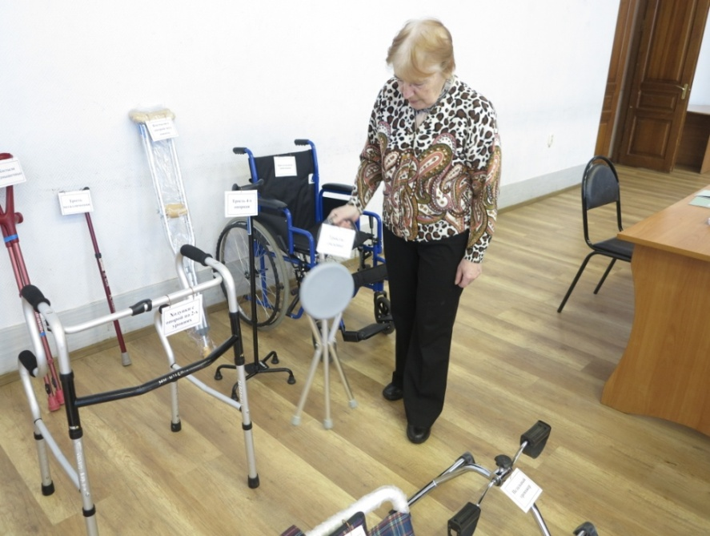

В мае 2014 года проведен день открытых дверей, в рамках которого каждый мог принять участие в мастер-классах, получить консультативную помощь специалистов. Перед посетителями выступил хор ветеранов «Русские узоры». В заключение праздника активные участники кружков награждены памятными подарками.
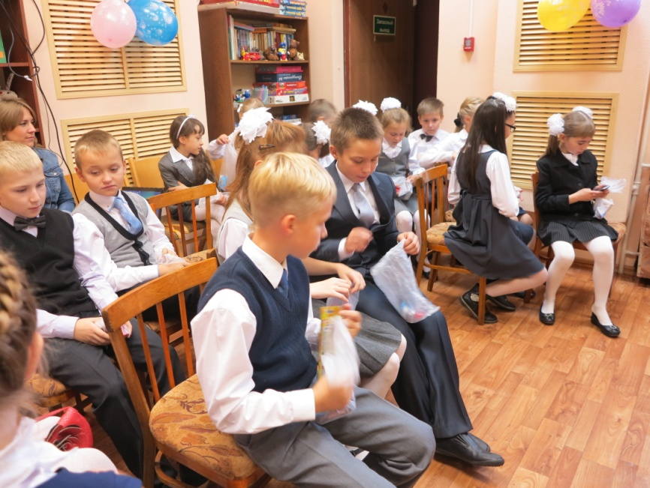
В сентябре, в отделении социальной помощи семье и детям, был проведен день открытых дверей, посвященный Дню знания. Детям и родителям была представлена презентация социальных услуг оказываемых специалистами отделения, проведены индивидуальные консультации, викторины, конкурсы и мастер-классы.

За участие в городском конкурсе масленичных кукол «Сударыня Масленица – 2014» наше учреждение награждено благодарственным письмом управления культуры мэрии города Ярославля.
1 ноября 2014 года учреждение отметило свой 20 – летний юбилей. Все это время деятельность коллектива была направлена на повышение качества оказываемых услуг нуждающимся гражданам района. Достигнутые результаты – достойный вклад в общее дело по улучшению жизни граждан, нуждающихся в социальной поддержке государства. Достижения центра – это во многом заслуга его сотрудников, которые, несмотря на моральные трудности, достойно выполняют свою работу. В эту профессию приходят работать люди, способные к сопереживанию, состраданию, обладающие терпением, добротой, отзывчивостью. За многолетний добросовестный труд, большой вклад в развитие нашего учреждения и в связи с празднованием
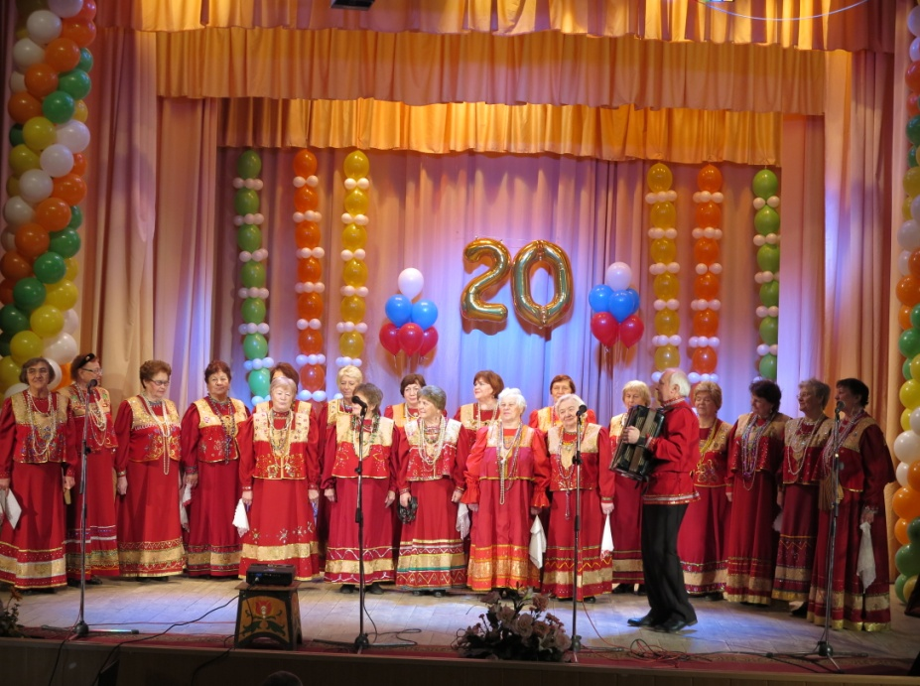
юбилея, благодарственные письма вручили сотрудникам, которые с момента организации учреждения и по настоящее время, остаются в строю нашего коллектива: Виктюк Светлана Ивановна, Грошенкова Ирина Анатольевна, Звонкина Людмила Яковлевна, Мартьянова Лидия Ивановна, Конькова Марина Алексеевна, Косс Марина Николаевна, Сидорова Галина Валентиновна. Не забыты были и ветераны учреждения, ушедшие на пенсию: Горюнов Владимир Анатольевич – первый директор учреждения, Акишева Татьяна Дмитриевна, Антоненко Надежда Николаевна, Бесчастнова Людмила Ивановна, Махлина Людмила Георгиевна, Иванова Тамара Ивановна, Белова Альвина Петровна, Белоусова Альбина Анатольевна, Зауморова Галина Васильевна, Микеничева Светлана Леонидовна, Сажина Рио-Рита Станиславовна.
Кадровый состав учреждения имеет хорошую профессиональную подготовку и опыт, что подтверждают итоги мониторинга о доступности и высоком качестве предоставляемых социальных услуг. Удовлетворенность клиентов – лучший показатель нашей работы!

